Cargar un custom field de NetSuite a RAPOS
Ir a la cuenta NSPOS 2019
Crear entity field:
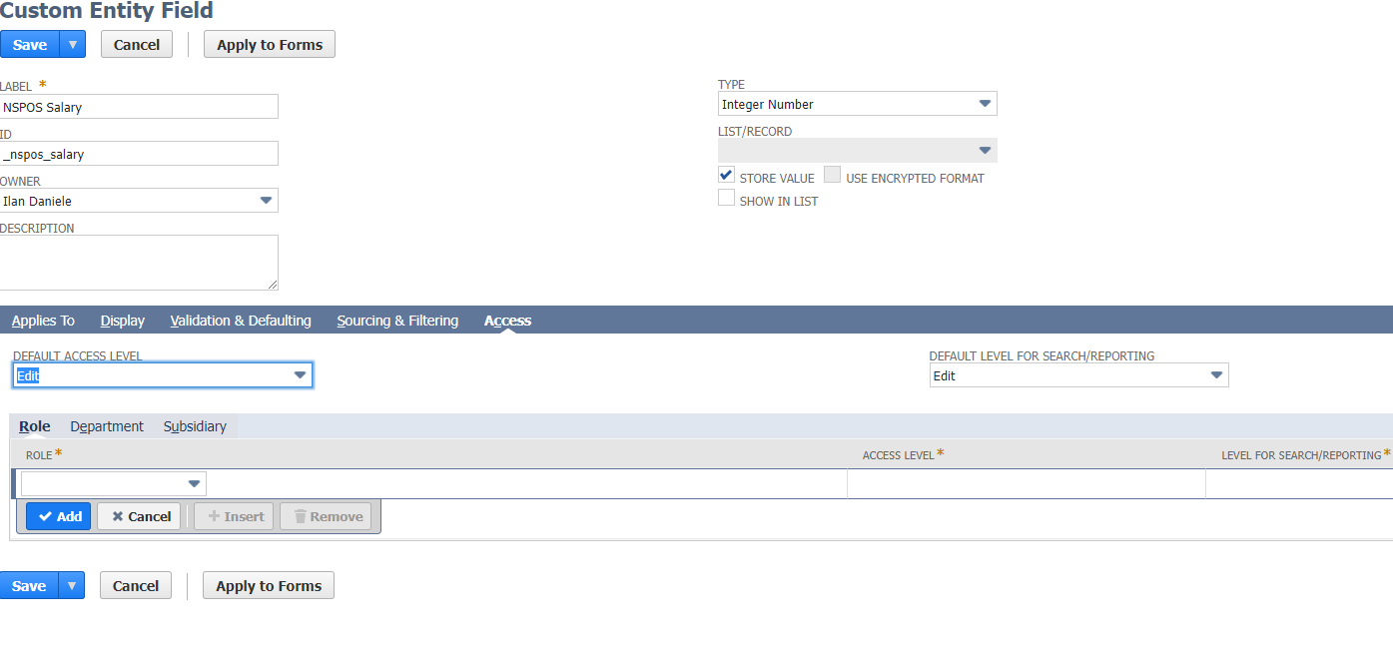
custentity_nspos_salary

Lists-> Relationships -> Customer
Edit mine
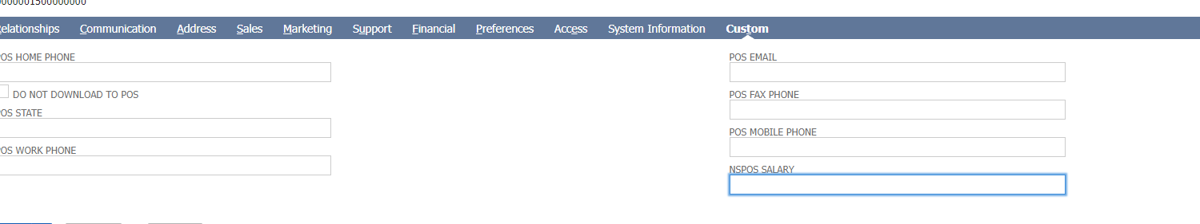

Open SMSS
New query:
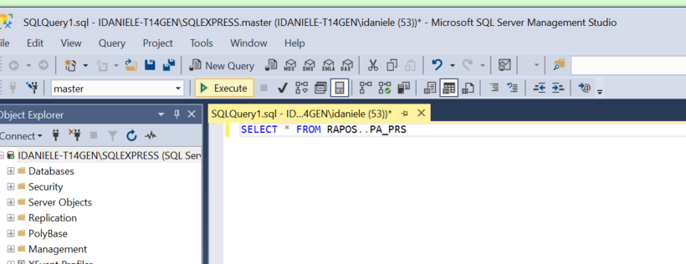
Correrla, y buscar mis ids. No tiene las 3 extra columnas, corremos con la extra.
EM7879
EM1409
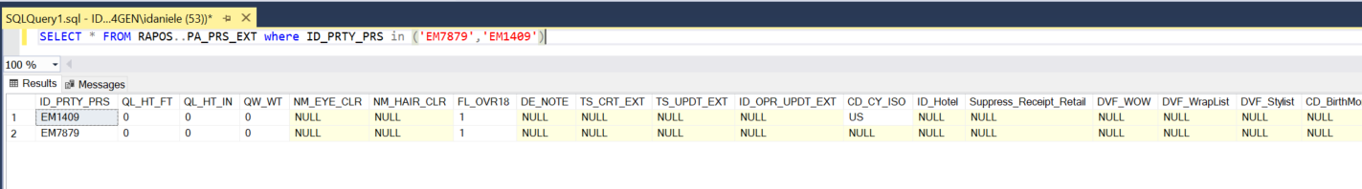
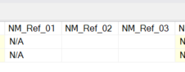
Vamos a usar NM REF_02, porque la NM_REF_01 esta usada, tiene un N/A.
Documento de como establecemos la relación del custom field y de este campo.

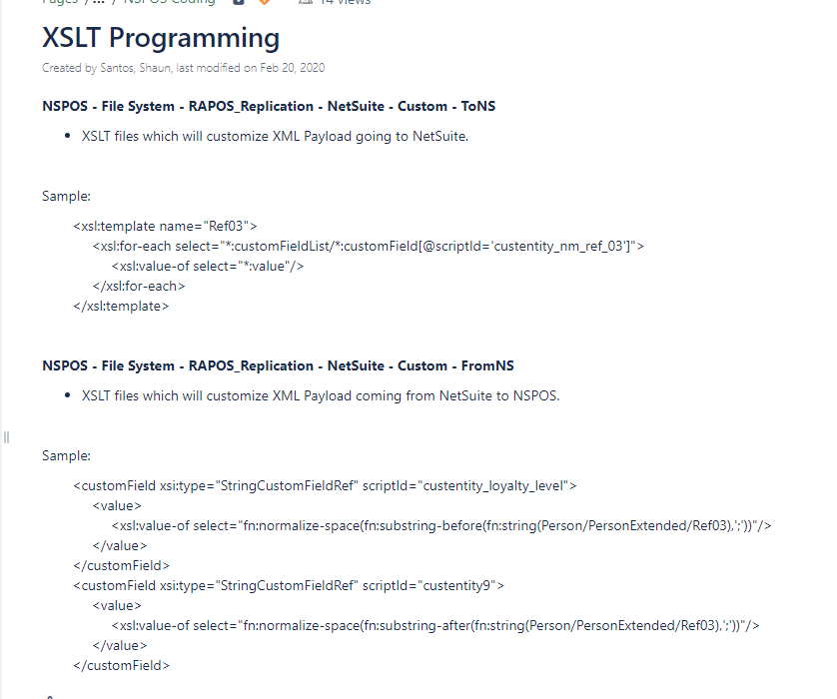
https://confluence.corp.netsuite.com/display/DS/XSLT+Programming
Queremos usar FromNS.

Docuiments -> File -> File cabinet
NSPOS Folder -> File system -> Rapos repplitaction -> NetSuite -> Custom -> ToNS

Descargo el contenido de un ejemplo de NS_TO_RA_CUSTOMER.xslt:
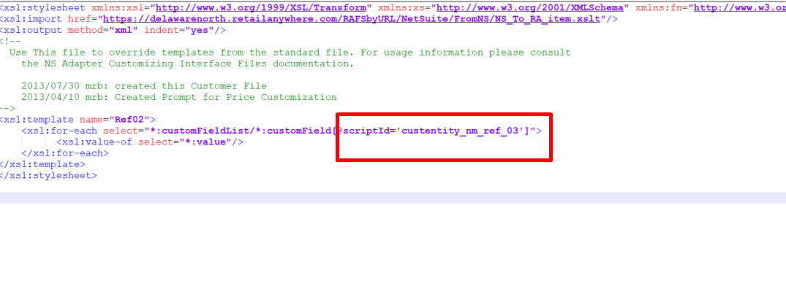
Replace this: with my custentity_nspos_salary. Delete lines 2 and 3 from other customization.
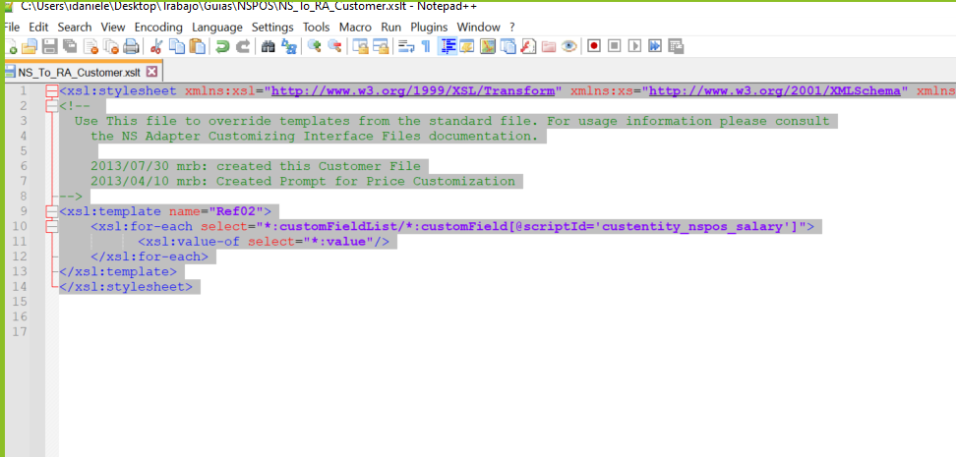
Create folder FromNS and Add my file to file cabinet.

Estos valores se sincronizan cada 15 minutos o 1 hora, entonces podemos llegar a ver estos valores de NS a la DB.

IR a NSPOS -> File System -> RAPOS_Replication -> Netsuite -> Custom -> FromNS
Y creamos un archivo que va a pasar la info de NS a RAPOS:
<xsl:stylesheet xmlns:xsl="http://www.w3.org/1999/XSL/Transform" xmlns:xs="http://www.w3.org/2001/XMLSchema" xmlns:fn="http://www.w3.org/2005/xpath-functions" xmlns:xsi="http://www.w3.org/2001/XMLSchema-instance" xmlns:q1="urn:relationships_2011_1.lists.webservices.netsuite.com" xmlns:messages="urn:messages_2011_1.platform.webservices.netsuite.com" xmlns:listEmp="urn:employees_2011_1.lists.webservices.netsuite.com" xmlns:platformCore="urn:core_2011_1.platform.webservices.netsuite.com" version="2.0" exclude-result-prefixes="xs fn q1 platformCore messages listEmp">
<xsl:import href="http://localhost/RAFSbyURL/NetSuite/FromNS/NS_To_RA_Customer.xslt"/>
<xsl:output method="xml" indent="yes"/>
<!--
Use This file to override templates from the standard file. For usage information please consult
the NS Adapter Customizing Interface Files documentation.

2013/07/30 mrb: created this Customer File
2013/04/10 mrb: Created Prompt for Price Customization
-->
<xsl:template name="Ref02">
<xsl:variable name="nspossalary">
<xsl:for-each select="*:customFieldList/*:customField[@scriptId='custentity_nspos_salary']">
<xsl:value-of select="*:value"/>
</xsl:for-each>
</xsl:variable>
<xsl:value-of select="$nspossalary"/>
</xsl:template>
</xsl:stylesheet>

No se ve el campo, entonces hay que debuggear
Abrir SMSS y new query y correr consulta: select * from RAPOS..PA_PRS_EXT

Setup -> Integration -> SOAP Web Services usage log
Para ver ahí, lleno los filtros:
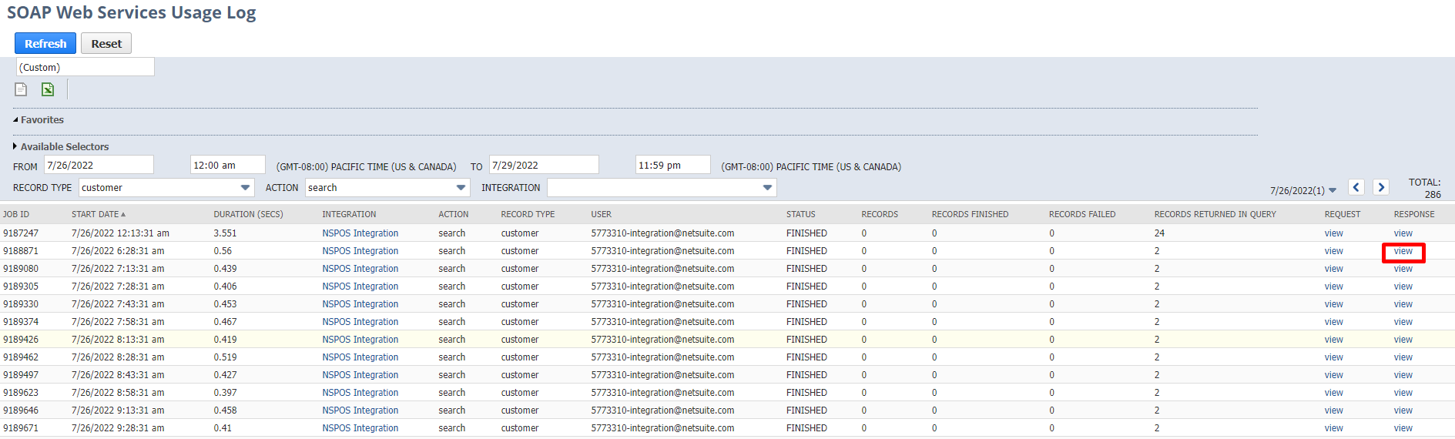
Aprieto response y miro el file:
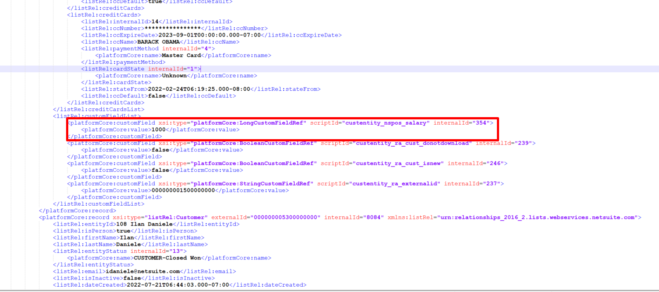
Ahí nos dice que se cargo exitosamente, así que debe ser otra cosa.

Quizás el archivo xslt que teníamos no andaba bien, abrir NS_To_RA_Customer.xslt

Pruebas:
Podemos correr en Microsoft sql server management studio la query para ver si cambiaron el contenido de los campos: ref02
select * from RAPOS..PA_PRS_EXT

Tarea: extract the customer salary and then run it on Express
Entrar en NSPOS.
Correr una transacción para poder abrir el editor:
- Item Hotkeys to check it is working: type hello.
- Apretar ex y escribir ex:expresseditor y te abre el editor.

Meto este Código:

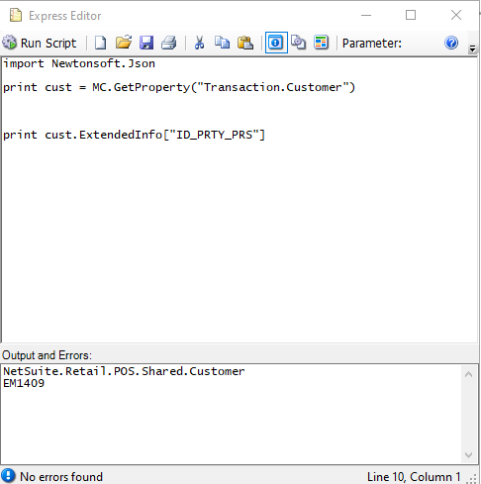

Y puedo probar esta sql query en SSMS:
select NM_Ref_02 from RAPOS..PA_PRS_EXT where ID_PRTY_PRS = 'EM1409'

Y ver el resultado NM_Ref_02: 1000

Otra customización
Crear una saved search

Solo sales transactions
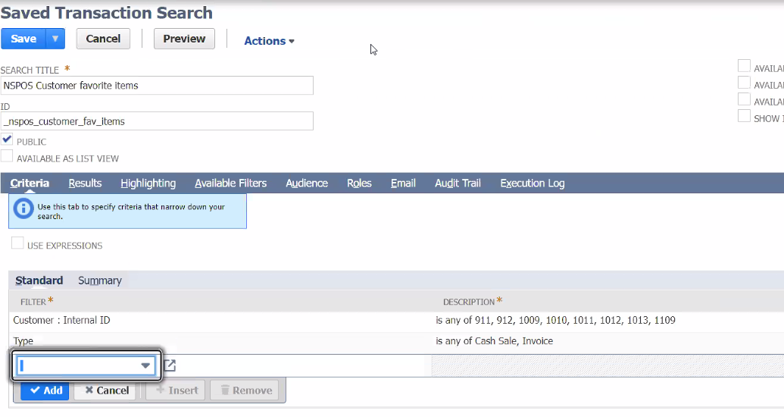
Cree una saved search,

Entonces en el express editor de NSPOS corro:
request = MC.SendMessage("GetRestletRequest")
request.method = "POST"
request.scriptId = "customsearch_nspos_customer_fav_items"
request.deploymentId = "customsearch_nspos_customer_fav_items"
request.body = '{"searchId": "customsearch_nspos_customer_fav_items", "filters" : [ ]}'
try:
response = MC.SendMessage("CallRestletOAuth", request)
print "Got response: "+response.response
except e:
print "Saved search exception:"
print "Date format of script is M/D/yyyy, check Company-> General preferences in ERP"
print e.ToString()
MC.Alert("Saved search failed.")
return

